Муниципальное бюджетное дошкольное образовательное учреждение детский сад №2 «Рябинка»

Конспект организованной образовательной деятельности в
старше - подготовительной группе
по познавательному развитию
«Что такое реклама»

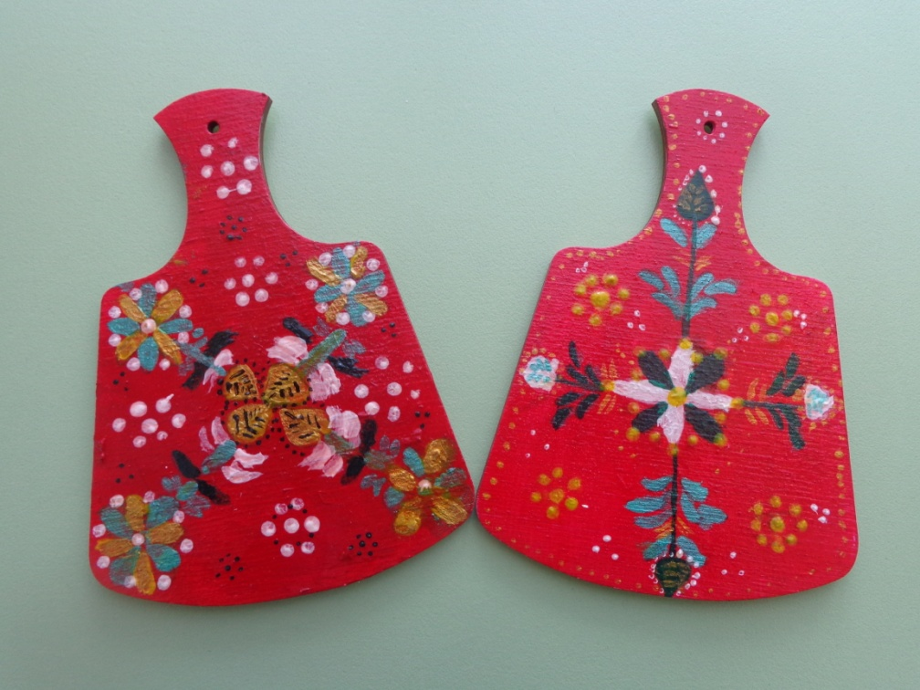

Разработала:
воспитатель
Кочурова Л.А.

г. Пошехонье 2023г.
Цель: дать представление о рекламе, о её назначении, кто её придумывает – рекламщики, пиар агенты.
Задачи:
- дать знания о рекламе как средстве сообщения информации о товарах;
-формировать умение различать виды рекламы, действовать согласно предложенной ситуации;
- развивать интерес у детей к рекламе, формировать положительное отношение к рекламе.
-развивать экономическое мышление, интерес к профессиям
рекламной деятельности, творческое воображение и умение действовать
согласно выбранной или предложенной роли,
-воспитывать культуру взаимоотношений, коммуникативные качества личности в процессе игровых ситуаций, культуру речевого этикета.
Предварительная работа: чтение книг Э. Э. Мошковской «Мы играм в
магазин», И. Шведовой «Экономическая азбука для детей и взрослых», просмотр мультфильма С. Михалкова «Как старик корову продавал», рассматривание содержания рекламных буклетов и плакатов.
Методические методы и приемы: беседы, вопросы, активизация детского
опыта, показ придуманной рекламы, просмотр мультфильма.
Материалы и оборудование: мини – музей гаютинской росписи, предметы для рекламы, атрибуты для инсценировок, аудио колонка, интерактивная доска.
Словарная работа: реклама, рекламировать, рекламист, рекламный агент.
Ход ОД:
Введение в игровую ситуацию
В: - Здравствуйте, ребята. Сегодня мне на электронную почту пришло одно очень необычное видео сообщение. Давайте посмотрим его.
(Здравствуйте, дорогие ребята! Меня зовут Любовь. Я организатор ярмарки товаров народных мастеров. Вы ведь знаете, что наша земля богата народными умельцами, которые своими руками делают замечательные игрушки, посуду, предметы быта и украшают их яркой росписью. Такие изделия сделаны с любовью и хранят тепло рук мастера. Я слышала, что у вас в детском саду есть музей гаютинской росписи, работает кружок, на котором ребята расписывают различные изделия. Я предлагаю вам поучаствовать в ярмарке. Только есть одно условие - современные люди плохо покупают такой товар, а больше выбирают себе бездушные, сделанные машинами вещи. Ребята, вам нужно прорекламировать свой товар, чтобы его лучше покупали.)

В: -Как вы думаете, чтобы продать свой товар, что нужно сделать?
Д: -Рассказать о нем как можно лучше/
В:- Попробуйте отгадать такую загадку.
Чтобы товар быстрее сбыть,
Со мною нужно подружиться
Я буду так товар хвалить,
Что долго он не залежится.
-Что нам может помочь лучше всего узнать о товаре? /реклама/

В:-Чтобы сделать хорошую рекламу, нам нужно кое-что обсудить. Давайте подумаем, как должен выглядеть товар, чтобы вы сами заметили его среди других товаров.?
Д: -Он должен быть ярким и красивым.
В:-Посмотрите, у нас есть изделия наших мастеров (изделия с гаютинской росписью)
- Скажите, как выглядят эти изделия, какие они?
Д: - Они очень красивые и яркие.
В: - Как вы думаете, чтобы товар заметили его лучше ставить на видное место или прятать на самую нижнюю полку?
Д: - Нужно ставить на видное место.
В: - Так для чего же нужна реклама?
Д: - Она помогает узнать, где купить хорошие товары.
В: - Что еще можно рекламировать, как вы считаете?
Д: - Одежду, мебель, средства гигиены, машины, игрушки, услуги.
В: - Какие виды рекламы вам известны?
Д: - Газетные объявления, буклеты, телереклама, радиореклама, рекламные щиты бигборды.
В: - Как называется человек, который придумывает рекламу?
Д: - Рекламист.
В: -Сейчас я предлагаю вам побыть в роли рекламистов, т. е представить,
прорекламировать товар из нашего кружка.
Ребята разбиваются на группы и готовят рекламу изделий, используя телерекламу, рекламные щиты, радиорекламу.
В: Ребята, а как вы считаете музыку можно использовать для рекламы?
Давайте послушаем и попробуем узнать, какой товар рекламируют. А также немного потанцевать.
Проводится динамическая минутка.
В: Чтобы вам продали товар, что нужно?
Д: - Деньги
В: Давайте попробуем с вами их заработать, с помощью нашего любимого кубика Блума.
За правильные ответы, вы получите денежки, которые сможете скоро потратить. Итак,
Расскажи: Что такое результат труда?
Объясни: Как результат труда превратить в товар?
Вспомни: Как отличить настоящие деньги от фальшивых?
Почему: Нужно рекламировать товары?
Назови: То, что невозможно нигде купить?
Поделись: Почему нужно экономить деньги?
В: Ребята, а вы знаете, что реклама может быть как честной, так и нечестной?
Примером этому могут послужить главные герои сказки Сергея Михалкова
«Как старик корову продавал». Давайте посмотрим мультфильм.
Беседа по просмотренной сказке.
-Ребята, а теперь скажите, честной ли была реклама для продажи этой
коровы?
-Почему же старик поверил ей, как вы думаете?
-Какой вывод можно сделать, исходя из всего этого?
-Правильно. Корова, как товар оказался не совсем хорошего качества, но ей
была дана такая реклама, что даже старик поверил в нее. Но это была
нечестная реклама. Поэтому, прежде, чем что то покупать, нужно хорошо
проверить качество товара.

В: А сейчас, наши рекламные агенты готовы представить свой товар.
Ребята, которые заработали деньги, смогут этот товар купить.
Творческая игра «Прорекламируй свой товар».

Рефлексия:

В: Ребята, скажите, пожалуйста, какой товар мы с вами сегодня рекламировали?
Реклама чьего товара вам, на ваш взгляд, была самой креативной и
оригинальной?
Ответы детей:
В: Смотрите, что получилось, у какого рекламного агента купили больше товара, тот и сделал самую хорошую рекламу.
В: Как вы считаете, получилось у нас помочь Любови?
Ответы детей
В: Я всех вас благодарю за работу, вы молодцы, ребята.

